扫频仪详细设计方案

扫频仪简介：
在电子测量中，经常遇到对网络的阻抗特性和传输特性进行测量的问题，其中传输特性包括增益和衰减特性、幅频特性、相频特性等。用来测量前述特性的仪器我们称为频率特性测试仪，简称扫频仪。它为被测网络的调整，校准及故障的排除提供了极大的方便。 扫频仪一般由扫描锯齿波发生器、扫频信号发生器、宽带放大器、频标信号发生器、X轴放大、Y轴放大、显示设备、面板键盘以及多路输出电源等部分组成。其基本工作过程是通过电源变压器将50Hz市电降压后送入扫描锯齿波发生器，就形成了锯齿波，这个锯齿波一方面控制扫频信号发生器，对扫频信号进行调频，另一方面该锯齿波送到X轴偏转放大器放大后，去控制示波器X轴偏转板，使电子束产生水平扫描。由于这个锯齿波同时控制电子束水平扫描和扫频振荡器，因此电子束在示波管荧光屏上的每一水平位置对应于某一瞬时频率。从左向右频率逐渐增高，并且是线性变化的。扫频信号发生器产生的扫频信号送到宽带放大器放大后，送入衰减器，然后输出扫频信号到被测电路。为了消除扫频信号的寄生调幅，宽带放大器增设了自动增益控制器（AGC）。宽带放大器输出的扫频信号送到频标混频器，在频标混频器中与1MHz和10MHz或50MHz晶振信号或外频标信号进行混频。产生的频标信号送入Y轴偏转放大器放大后输出给示波管的Y轴偏转板。扫频信号通过被测电路后，经过Y轴电位器、衰减器、放大器放大后送到示波管的Y轴偏转板，得被测电路的幅频特性曲线。

扫频仪规格：
Xxx

实现原理
周期性变化扫描输出的地址，则输出信号为扫频信号。

Verilog HDL源代码
Verilog HDL代码为：

module scan_clk (
//input
sys_clk,
scan_clk,
sys_rst_n,

//output
da_clk,
da_data
);

//input ports

input sys_clk ; //system clock;
input scan_clk ; //scan clock;
input sys_rst_n ; //system reset, low is active;

//output ports
output [SIZE-1:0] da_data ; //DA 数据
output da_clk ; //DA 时钟
//reg define
reg [WIDTH1-1:0] freq_count ;
reg [WIDTH2-1:0] rom_addr ;
reg [WIDTH2-1:0] scan_data ;
reg [WIDTH2-1:0] counter ;
reg [WIDTH2-1:0] load_counter ;

reg rom_clk ;

//wire define

//parameter define
parameter WIDTH1 = 32;
parameter WIDTH2 = 12;
parameter SIZE = 10;

/*******************************************************************************************************
** Main Program
**
********************************************************************************************************/

assign da_clk = sys_clk ;

always @(posedge sys_clk or negedge sys_rst_n) begin
if (sys_rst_n ==1'b0) begin
load_counter <= 12'h000;
end
else
load_counter <= scan_data; //internal scan gen
end

always @(posedge sys_clk or negedge sys_rst_n) begin
if (sys_rst_n ==1'b0) begin
counter <= 12'h0000;
end
else if (counter == 12'hfff) begin
counter <= load_counter;
end
else begin
counter <= counter + 1'b1;
end
end

always @(posedge sys_clk or negedge sys_rst_n) begin
if (sys_rst_n ==1'b0) begin
rom_clk <= 1'b0;
end
else if (counter == 12'hfff) begin
rom_clk <= 1'b1;
end
else begin
rom_clk <= 1'b0;
end
end

always @(posedge sys_clk or negedge sys_rst_n) begin
if (sys_rst_n ==1'b0) begin
rom_addr <= 32'h0000;
end
else if (rom_clk == 1'b1)
rom_addr <= rom_addr + 1'b1; //gen ROM address
end

always @(posedge scan_clk or negedge sys_rst_n) begin
if (sys_rst_n ==1'b0) begin
scan_data <= 12'h000;
end
else
scan_data <= scan_data + 1'b1;
end

ROM DDS_ROM_U0 (
.address (rom_addr) ,
.clock (rom_clk) ,
.q (da_data)
);

endmodule
//end of RTL code

日积月累
Xxx

综合出的电路
DDS代码综合出的电路如下：
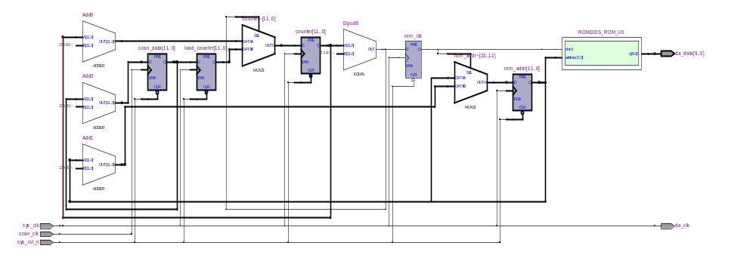

注意：波形文件存在Project\DDS\wave_file下面。

2009-10-25 (C) DongDong Stduio

